Comportements et stratégies : Créer un collier/bracelet symétrique
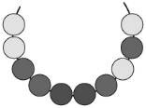  L’élève place les perles sur la ficelle au hasard, sans égard pour la symétrie. | 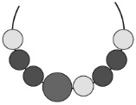  L’élève place plus de perles d’un côté de la grosse perle que de l’autre. | L’élève crée un motif d’un côté de la grosse perle, puis le copie de l’autre côté sans en faire une image miroir.  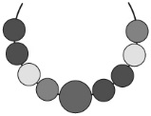
Observations et documentation
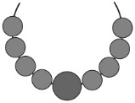  L’élève fait un collier/bracelet symétrique, mais avec une seule couleur. Il est donc difficile de savoir s’il a considéré la symétrie. | 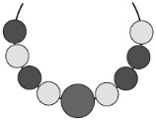  L’élève place la majorité des perles correctement, mais mêle l’ordre de quelques-unes. | 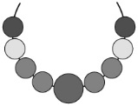  L’élève fait un collier/bracelet symétrique et explique pourquoi il est symétrique avec aisance.
Observations et documentation

Idée principale |  |  |  |  | Indicateurs de la Progression des apprentissages
Attentes du programme d’études visées

Noms des élèves
L’élève comprend qu’un dessin est symétrique
s’il a deux parties qui correspondent exactement.
(Activités 16 à 18)
L’élève peut identifier des formes en 2-D et des images qui sont symétriques.
(Activité 16)
L’élève peut trouver l’axe de symétrie dans des dessins en les pliant, en les coupant, en utilisant un Mira et/ou en appariant ses parties.
(Activités 16 à 18)
L’élève peut compléter un dessin symétrique en utilisant des matériels (blocs-formes).
(Activité 17)
L’élève peut créer un dessin symétrique (collier/bracelet) en utilisant des matériels. (Activité 18)
L’élève utilise le langage mathématique pour expliquer comment il
sait que le dessin est symétrique.
(Activités 16 à 18)

Nom: _______________________

 | Pas observé | Parfois | Régulièrement
Comprend qu’un dessin est symétrique s’il a deux parties qui correspondent exactement.
(Activités 16 à 18)
Identifie des formes en 2-D et des images qui sont symétriques.
(Activité 16)
Trouve l’axe de symétrie dans des dessins en les pliant, en les coupant, en utilisant un Mira et/ou en appariant ses parties. (Activités 16 à 18)
Complète un dessin symétrique avec des matériels (blocs-formes). (Activité 17)
Crée un dessin symétrique (collier/bracelet) en utilisant des matériels.
(Activité 18)
Utilise le langage mathématique pour expliquer comment il sait que le dessin est symétrique.
(Activités 16 à 18)

Forces :

Prochaines étapes :

